MEMORANDUM O SARADNjI

IZMEĐU

ČLANOVA PARLAMENATA NA PROMOVISANjU RAZMENE ZNANjA I JAČANjA TRANSPARENTNOSTI I ODGOVORNOSTI U REGIONIMA EVROPE
I SREDNjE AZIJE

Učestvujući na međunarodnoj konferenciji „Transparentnost i odgovornost za delotvoran nadzor: uloga Parlamenta“, koju organizuju narodni poslanici, članovi srpskog ogranka Globalne organizacije parlamentaraca za borbu protiv korupcije (GOPAC) u Narodnoj skupštini Republike Srbije, i Program Ujedinjenih nacija za razvoj u Srbiji,

Mi, učesnici konferencije „Transparentnost i odgovornost za delotvoran nadzor: uloga Parlamenta“, koja se održava 21. i 22. maja 2015. u Beogradu, Srbija (u daljem tekstu: „učesnici“),

budući da uviđamo da korupcija ometa održivost i razvoj ekonomije, ugrožava socijalnu sigurnost i pravičnost, podriva pravnu državu i narušava odgovornost vlade, kao i poverenje javnosti,

budući da smo preuzeli obavezu da razmenjujemo najbolje vidove prakse u domenu povećavanja transparentnosti, odgovornosti u svrhu efektivnog nadzora od strane parlamenta, a naročito nadzora nad finansijama,

budući da priznajemo činjenicu da povećana globalna povezanost iziskuje snažnu međunarodnu saradnju radi upešne borbe protiv korupcije,

budući da prepoznajemo značaj zajedničkih napora usmerenih na promovisanje borbe protiv korupcije, povećavanje transparentnosti i odgovornosti javnih institucija kao središnje principe vršenja nadzorne funkcije parlamenta,

budući da naglašavamo značaj promovisanja umrežavanja parlamentaraca posvećenih promovisanju vrednosti transparentnosti i odgovornosti u svrhu efektivnog nadzora,

budući da smo rešeni da uspostavimo platformu za saradnju među parlamentarcima u cilju razmene najboljih vidova prakse između članova parlamenta i njihovih kolega, čime se omogućuje njihova saradnja i koordinacija u vezi sa promovisanjem principa transparentnosti, odgovornosti i dobrog upravljanja,

postigli smo sporazum u pogledu sledećeg:

Član 1
Opšti principi

Svi učesnici potvrđuju svoju nameru da uzajamno sarađuju na razvijanju i sprovođenju u delo aktivnosti usmerenih na promovisanje potrebe za borbom protiv korupcije, povećavanje transparentnosti i odgovornosti javnih institucija kao središnji princip vršenja nadzorne uloge parlamenta u svojim zemljama i u regionu.

Namera ovog Memoranduma o saradnji (u daljem tekstu: „Memorandum“) jeste da se uspostavi okvir saradnje među parlamentarcima iz zemalja Evrope i regiona Srednje Azije, prevashodno u vezi sa utvrđivanjem modaliteta za povećavanje transparentnosti i odgovornosti javnih institucija.

Član 2
Aktivnosti u okviru saradnje

U okviru sprovođenja u delo odredbi ovog Memoranduma, mogu se razmotriti sledeći vidovi saradnje:
- organizovanje zajedničkih konferencija, seminara, radionica, sastanaka, obuke i programa za uspostavljanje kontakata sa javnošću i edukaciju;
- podrška projektima u cilju saradnje, uključujući tu zajedničke inicijative u domenu donošenja zakona, istraživačke projekte, studije, izveštaje i razvijanje politike delovanja;
- razmena informacija o nacionalnim politikama delovanja i programima, u skladu sa zakonima i propisima date zemlje;
- olakšavanje uspostavljanja veza među političarima, organizacijama civilnog društva i međunarodnim organizacijama u cilju promovisanja razmene najboljih vidova prakse u domenu borbe protiv korupcije;
- drugi vidovi saradnje koje parlamentarci učesnici konferencije smatraju prikladnim.
Član 3
Oblasti saradnje

Saradnja će biti organizovana u sledećim oblastima:
- promovisanje većeg integriteta parlamenata;
- povećanje nivoa svesti o praksama i politikama delovanja u domenu borbe protiv korupcije, u cilju promovisanja kulture borbe protiv korupcije;
- transparentnost i odgovornost javnih institucija;
- unapređivanje nadzora koji sprovodi parlament;
- kontrola trošenja javnih finansija;
- sprovođenje u delo međunarodnih instrumenata za borbu protiv korupcije;
- formiranje regionalnog ogranka GOPAC i aktivnosti vezane za to.
Član 4
Finansijska sredstva

Uspostavljanjem ove platforme za saradnju, u saradnji sa Programom Ujedinjenih nacija za razvoj (UNDP), razradićemo ovaj projekat i analizirati regulatorne okvire u domenu etike, transparentnosti i integriteta u svakom parlamentu pojedinačno, kao i udruženim snagama u cilju poboljšanja kvaliteta upravljanja i informisanja o dobrim vidovima prakse koji podržavaju jačanje parlamenata i njihovih uloga. Sve zajedničke aktivnosti preduzete u skladu sa odredbama ovog Memoranduma zavisiće od raspoloživosti finansijskih sredstava. Pomenuta finansijska sredstva mogu se dobiti od parlamenata naših zemalja ili od donatorskih organizacija.

Član 5
Završne odredbe

Saradnja u skladu sa odredbama ovog Memoranduma može otpočeti pošto ga potpišu učesnici konferencije.

Učesnici planiraju da se sastaju barem jednom godišnje da bi razmotrili status saradnje prema odredbama ovog Memoranduma. Ovaj Memorandum može se ažurirati i menjati prilikom svakog narednog sastanka.

Potpisali u Beogradu, na dan 22. maja 2015. godine:

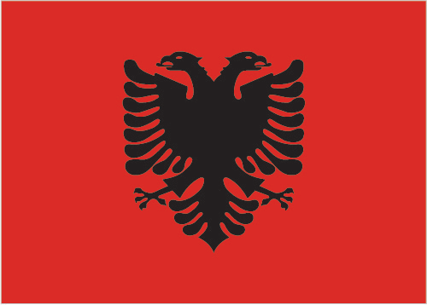  Albanija | Namik DOKLE | ________________________________________
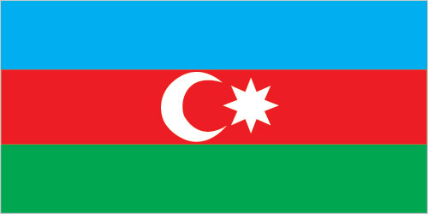  Azerbejdžan | Ali HUSEINLI | ________________________________________
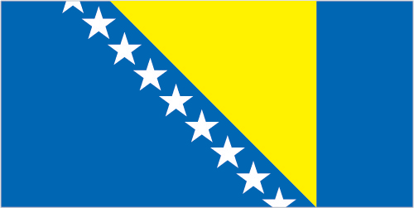  Bosna i Hercegovina | Darko BABALj  Predrag KOŽULj | ________________________________________  ________________________________________
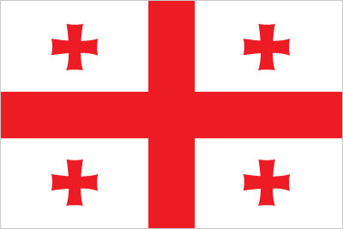  Gruzija | Đorđi KAKIANI | ________________________________________
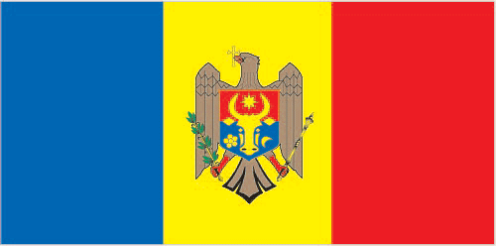  Moldavija | Anatolij GORILA | ________________________________________
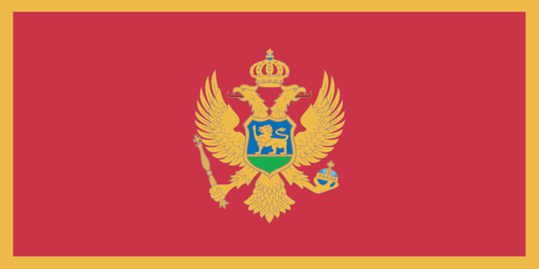  Crna Gora | Predrag BULATOVIĆ  Srđan PERIĆ | ________________________________________  ________________________________________
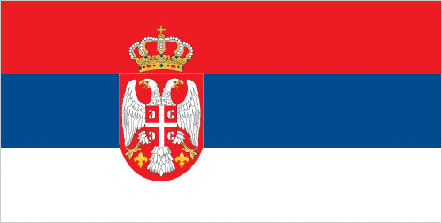  Srbija | Olgica BATIĆ | ________________________________________

